Eikenprocessierups

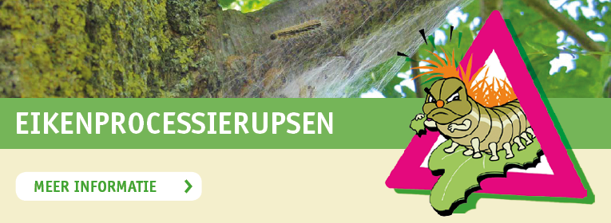
De eikenprocessierups komt van mei t/m augustus voor in heel Drenthe. Eikenprocessierupsen lopen in een lange rij (processie) achter elkaar aan op en rond eikenbomen. Van de brandharen van de rups kunt u last krijgen van jeuk, bultjes, blaasjes en roodheid. De brandharen zijn niet zichtbaar met het blote oog. De gewone haren wel.

Hoe voorkom ik klachten?
De enige manier om klachten te voorkomen is door niet in aanraking te komen met de brandharen van de eikenprocessierups. Uw gemeente heeft een beleid voor de bestrijding van de eikenprocessierups. Vraag advies bij uw gemeente als u eikenprocessierupsen in uw boom heeft.

Wat zijn de klachten?
Als u in aanraking komt met de brandharen van de eikenprocessierups, kunt u binnen een paar uur last krijgen van:
- (hevige) jeuk
- bultjes of blaasjes
- roodheid en ontsteking
- verschijnselen die lijken op een verkoudheid.

Wat kan ik doen tegen de klachten?
- Verwijder de brandharen door deze met plakband van de huid te halen
- Spoel de huid en de ogen voldoende lauw water
- Was besmette kleding heel grondig op 60°C
Meestal verdwijnen de klachten binnen enkele dagen tot twee weken vanzelf. Bij hevige jeuk kan het helpen om zalf op basis van menthol of aloë vera te gebruiken. Zijn de klachten ernstiger of gaan ze niet weg, neem dan contact op met uw huisarts.

Contact en meer informatie
Heeft u vragen over de eikenprocessierups en de risico’s voor uw gezondheid? Neem dan contact op met ons team Milieu en Gezondheid via 0592 - 306 300 of mail naar milieuengezondheid@ggddrenthe.nl.
Meer informatie over eikenprocessierupsen vindt u in onze flyer, folder of poster. U kunt ook kijken op de website van de Nederlandse Voedsel- en Warenautoriteit (NVWA) of op www.oakie.info.

